Trường Tiểu học Võ Thị Sáu vinh danh các học sinh đạt xuất sắc trong Hội thi Olympic Tiếng Anh trên Internet (IOE) cấp trường năm học 2025-2026.

Sáng nay, ngày 14 tháng 01 năm 2026, Trường Tiểu học Võ Thị Sáu đã tổ chức vinh danh các học sinh đạt xuất sắc trong Hội thi Olympic Tiếng Anh trên Internet (IOE) cấp trường được vinh danh lọt vào 02 em đạt giải toàn quốc kỳ thi cấp trường năm học 2025-2026. Đây là sân chơi trí tuệ bổ ích, giúp các em học sinh rèn luyện và nâng cao kiến thức Tiếng Anh một cách thú vị và hiệu quả.
Tại buổi chào cờ, nhà trường đã biểu dương tinh thần học tập hăng say và những nỗ lực không ngừng nghỉ của các em học sinh. Thầy/cô cũng nhấn mạnh vai trò quan trọng của việc ứng dụng công nghệ thông tin vào dạy và học.
Với tinh thần ham học hỏi, sự nỗ lực không ngừng và niềm đam mê với môn Tiếng Anh, các em học sinh trường Tiểu học Võ Thị Sáu đã xuất sắc giành được nhiều giải thưởng cao trong kỳ thi Olympic Tiếng Anh trên Internet (IOE).
Kỳ thi IOE là sân chơi trí tuệ bổ ích dành cho học sinh yêu thích môn Tiếng Anh, giúp các em rèn luyện kỹ năng ngôn ngữ, nâng cao kiến thức và phát triển tư duy. Với sự chuẩn bị kỹ lưỡng, sự hướng dẫn tận tình của thầy cô giáo, các em học sinh đã thể hiện bản lĩnh, sự tự tin và đạt được những thành tích đáng tự hào. Toàn trường có 19 giải: 01 giải Nhất; 02 giải Nhì; 08 giải Ba; 05 giải Khuyến khích; 01 giải Ba toàn quốc kỳ thi cấp trường và 01 giải Khuyến khích toàn quốc kỳ thi cấp trường.
Xin chúc mừng 17 em học sinh đã đạt giải Nhất, Nhì Ba và Khuyến khích:
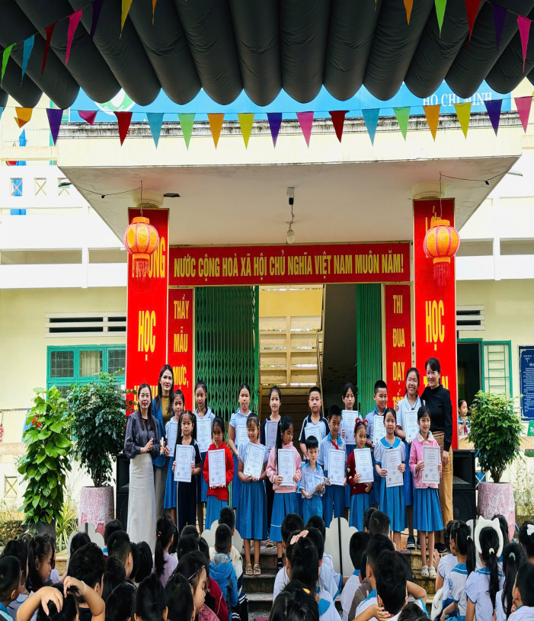
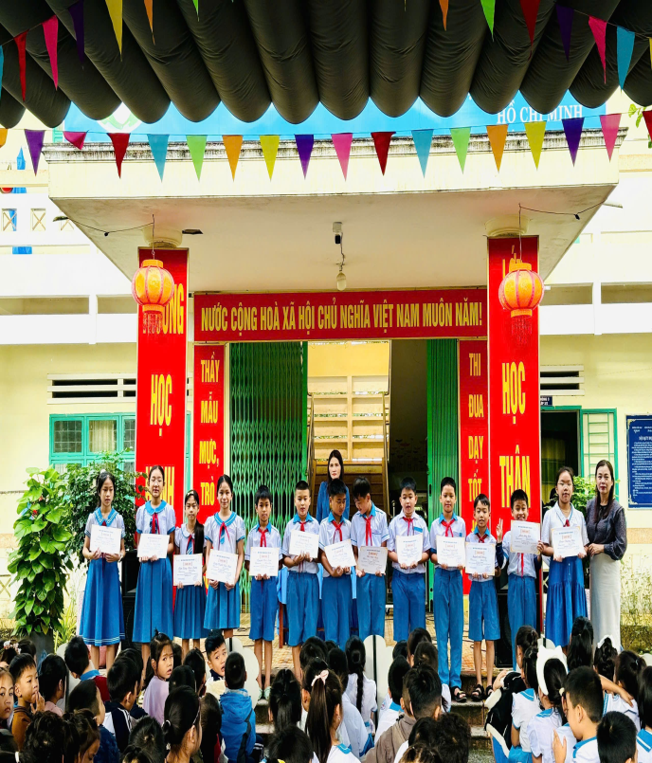

Xin chúc mừng 02 em đạt giải toàn quốc kỳ thi cấp trường:

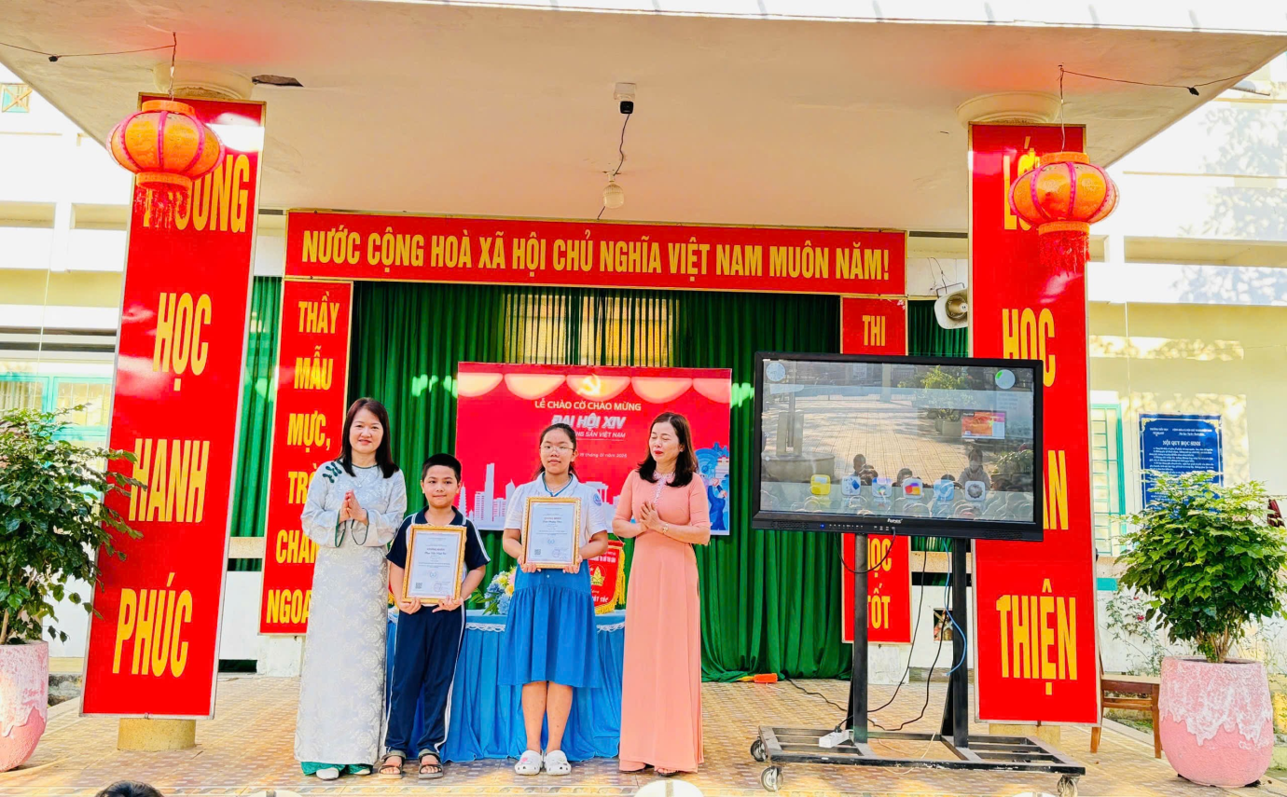
Thành tích của các em không chỉ là niềm tự hào của bản thân và gia đình mà còn là niềm vinh dự lớn lao đối với nhà trường. Đây chính là động lực để thầy cô và các thế hệ học sinh tiếp tục phấn đấu, phát huy truyền thống hiếu học của nhà trường.

